**Persepsi Sosial dan Proses penilaian sebagai kegiatan Psikologis**

**v**

Persepsi dalam pengertian psikologi adalah proses pencarian informasi untuk dipahami. Alat untuk memperoleh informasi tersebut adalah penginderaan. Sebaliknya alat untuk memahaminya adalah kesadaran atau kognisi. Artinya, persepsi merupakan suatu proses yang didahului oleh penginderaan. Pengindraan adalah merupakan suatu proses diterimanya stimulus oleh individu melalui alat penerimaan yaitu alat indera. Namun proses tersebut tidak berhenti di situ saja, pada umumnya stimulus tersebut diteruskan oleh saraf otak sebagai pusat susunan saraf dan proses itu selanjutnya disebut sebagai proses persepsi.

adi, persepsi dapat diartikan sebagai pengalaman tentang objek, peristiwa, atau hubungan-hubungan yang diperoleh dengan menyimpulkan informasi dan menafsirkan pesan. Atau dengan kata lain persepsi merupakan proses memberikan makna pada stimuli yang ditangkap oleh inderawi. Dalam hal ini, stimulus yang mengenai inderawi individu itu kemudian diorganisasikan, diinterprestasikan, sehingga individu menyadari tentang apa yang diinderakannya itu. Proses inilah yang dimaksud dengan persepsi. Jadi stimulus diterima oleh alat indera, kemudian proses persepsi sesuatu yang diindera tersebut menjadi sesuatu yang berarti setelah diorganisasikan dan diinterpestasikan. Selanjutnya, persepsi juga dianggap sebagai  proses yang *integrated* dari individu terhadap stimulus yang diterimanya. Dengan demikian dapat dikemukakan bahwa persepsi itu merupakan proses pengorganisasian, penginterprestasian terhadap stimulus yang diterima oleh organisme atau individu sehingga merupakan sesuatu yang berarti dan merupakan aktivitas yang *integrated* dalam diri individu. Karena merupakan aktivitas yang *integrated,* maka seluruh pribadi, seluruh apa yang ada dalam diri individu ikut aktif berperan dalam proses persepsi.

Dengan persepsi, individu dapat menyadari, dapat mengerti tentang keadaan lingkungan yang ada disekitarnya dan juga tentang keadaan diri individu yang bersangkutan. Dengan demiklan dapat dikemukakan bahwa dalam persepsi stimulus dapat datang dari luar diri individu, tetapi juga dapat datang dari dalam diri individu yang bersangkutan. Bila yang dipersepsi dirinya sendiri sebagai objek persepsi inilah yang disebut persepsi diri *(self perception).* Karena dalam persepsi itu merupakan aktivitas yang *integrated,* maka seluruh apa yang ada dalam diri individu seperti perasaan, pengalaman, kemampuan berfikir, kerangka acuan dan aspek-aspek lain yang ada dalam diri individu akan ikut berperan dalam persepsi tersebut. Berdasarkan penjelasan tersebut, maka dapat dikemukakan bahwa dalam persepsi itu sekalipun stimulusnya sama, kerangka acuan tidak sama, adanya kemungkinan hasil persepsi antara individu satu dengan individu yang lain tidak sama. Keadaan tersebut memberikan gambaran bahwa persepsi itu memang bersifat individual.

**Faktor-faktor yang berpengaruh pada Persepsi**

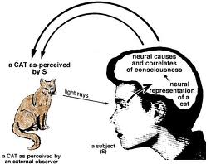

Sebelumnya telah dijelaskan bahwa apa yang ada dalam diri individu akan mempengaruhi individu dalam mengadakan persepsi, ini merupakan faktor internal. Disamping itu masih ada faktor lain yang dapat mempengaruhi dalam proses persepsi, yaitu faktor stimulus itu sendiri dan faktor lingkungan dimana persepsi itu berlangsung dan ini merupakan faktor eksternal. Stimulus dan lingkungan sebagai faktor eksternal dan individu sebagai faktor internal saling berinteraksi dalam individu mengadakan persepsi.

Agar stimulus dapat dipersepsi, maka stimulus harus cukup kuat, stimulus harus melampaui ambang stimulus, yaitu kekuatan stimulus yang minimal tetapi dapat menimbulkan kesadaran, sudah dapat dipersepsikan oleh individu. Kejelasan stimulus akan banyak berpengaruh dalam persepsi. Stimulus yang kurang jelas, akan berpengaruh dalam ketetapan persepsi. Bila stimulus itu berwujud benda-benda bukan manusia, maka ketepatan persepsi lebih terletak pada individu yang mengadakan persepsi. karena benda-benda yang dipersepsi tersebut tidak ada usaha untuk mempengaruhi yang mempersepsi. Hal tersebut akan berbeda bila yang dipersepsi itu manusia.

Mengenai keadaan individu yang dapat mempengaruhi hasil persepsi datang dari dua sumber, yaitu yang berhubungan dengan segi kejasmanian, dan yang berhubungan dengan segi psikologis. Bila sistim fisiologinya tergangggu. hal tersebut akan berpengaruh dalam persepsi seseorang. Sedangkan segi psikologis seperti telah dipaparkan di depan. yaitu antara lain mengenai pengalaman, perasaan, kemampuan berfikir, kerangka acuan, motivasi akan berpengaruh pada seseorang dalam mengadakan persepsi. Sedangkan lingkungan atau situasi yang melatar-belakangi stimulus juga akan berpengaruh dalam persepsi, lebih-Iebih bila objek merupakan kebulatan atau kesatuan yang sulit dipisahkan. Objek yang sama dengan situasi sosial yang berbeda, dapat menghasilkan persepsi yang berbeda.

Jadi dapat disimpulkan bahwa factor-faktor yang mempengaruhi persepsi antara lain :

1.   Objek  yang dipersepsi

2.   Alat Indera, termasuk syaraf dan pusat susunan syaraf.

1. Perhatian.

**Persepsi sosial**

[](http://4.bp.blogspot.com/-WXD4NxQP9qE/To_8i9akmkI/AAAAAAAAAMw/T_oobJ_CSWE/s1600/Persepsi+1.jpeg)

Sebagaimana telah dipaparkan sebelumnya bahwa objek persepsi dapat berada di luar individu yang mempersepsi, tetapi juga dapat berada dalam diri individu yang mempersepsi. Dalam mempersepsi diri sendiri orang akan dapat melihat bagaimana keadaannya dirinya sendiri, orang akan dapat mengevaluasi tentang dirinya sendiri.

Bila objek persepsi terletak di luar orang yang mempersepsi, maka objek persepsi dapat bermacam-macam, yaitu dapat berwujud benda-benda situasi dan juga berwujud manusia. Bila objek persepsi berwujud benda-benda disebut persepsi benda *(things perception)* atau juga disebut *non-social perception,* sedangkan objek persepsi berwujud manusia atau orang disebut persepsi sosial atau *social. perception.* Namun disamping istilah-istilah tersebut, khususnya mengenai *social perception* masih terdapat istilah-istilah lain yang digunakan, yaitu persepsi orang atau *person perception.*

Dalam individu mempersepsi benda-benda mati bila dibandingkan dengan mempersepsi manusia, terdapat segi-segi persamaan di samping terdapat segi-segi perbedaan. Adanya persamaan bila dilihat bahwa manusia atau orang itu dipandang sebagai benda fisik seperti benda-benda fisik lainnya yang terikat pada waktu dan tempat, pada dasarnya tidak berbeda. Namun karena manusia itu semata-mata bukan hanya benda fisik saja, tetapi mempunyai kemampuan- kemampuan yang tidak dipunyai oleh benda fisik lainnya, maka hal ini akan membawa perbedaan antara mempersepsi benda-benda dengan mempersepsi manusia.

Mempersepsi seseorang, individu yang dipersepsi itu mempunyai kemampuan-kemampuan, perasaan, harapan, walaupun kadarnya berbeda seperti halnya individu yang mempersepsi. Orang yang dipersepsi dapat berbuat sesuatu terhadap orang yang mempersepsi, sehingga kadang-kadang atau justru sering hasil persepsi tidak sesuai dengan keadaan yang sebenarnya. Orang yang dipersepsi dapat menjadi teman, namun sebaliknya juga dapat menjadi lawan dari individu yang mempersepsi. Hal tersebut tidak akan dijumpai bila yang dipersepsi itu bukan manusia atau orang. Ini berarti orang yang dipersepsi dapat memberikan pengaruh kepada orang yang mempersepsi.

Persepsi sosial merupakan suatu proses seseorang untuk mengetahui, menginterprestasikan dan mengevaluasi orang lain yang dipersepsi, tentang sifat-sifatnya, kualitasnya dan keadaan yang lain yang ada dalam diri orang yang dipersepsi, sehingga terbentuk gambaran mengenai orang yang dipersepsi. Namun demikian seperti telah dipaparkan diatas, karena yang dipersepsi itu manusia seperti halnya dengan yang mempersepsi, maka objek persepsi dapat memberikan pengaruh kepada yang mempersepsi. Dengan demikian dapat dikemukakan dalam mempersepsi manusia atau orang *(person)* adanya dua pihak yang masing-masing mempunyai kemampuan-kemampuan, perasaan-perasaan, harapan-harapan, pengalaman-pengalaman tertentu yang berbeda satu dengan yang lain, yang akan dapat berengaruh dalarn mempersepsi manusia atau orang tersebut.

Berdasarkan uraian diatas maka  ada beberapa hal yang dapat ikut berperan dan dapat berpengaruh dalam mempersepsi manusia yaitu:

1. Keadaan stimulus, dalam hal ini berwujud manusia yang akan dipersepsi.

2. Situasi atau keadaan sosial yang melatar-belakangi stimulus.

3. Keadaan orang yang mempersepsi.

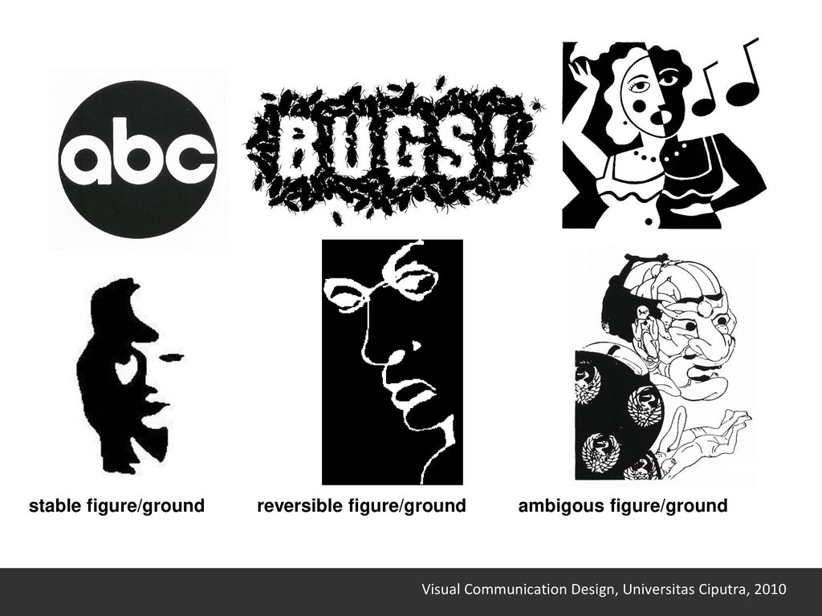

Walaupun stimulus personnya sama, tetapi jika situasi sosial yang melatar belakangi stimulus *person* berbeda akan berbeda hasil persepsinya. Pikiran, perasaan, kerangka acuan, pengalaman-pengalaman atau dengan kata lain keadaan pribadi orang yang mempersepsi akan berpengaruh dalam seseorang mempersepsi orang lain. Hal tersebut disebabkan karena persepsi merupakan aktivitas yang *integrated.* Bila orang yang dipersepsi atas dasar pengalaman merupakan seseorang yang menyenangkan bagi orang yang mempersepsi akan lain hasil persepsinya bila orang yang dipersepsi itu memberikan pengalaman yang sebaliknya. Demikian pula dengan aspek-aspek lain yang terdapat dalam diri orang yang mempersepsi.

Demikian pula situasi sosial yang melatar-belakangi stimulus *person* juga akan ikut berperan dalam hal mempersepsi seseorang. Bila situasi sosial yang melatar belakangi berbeda, hal tersebut akan dapat membawa perbedaan hasil persepsi seseorang. Orang yang biasa bersikap keras, tetapi karena situasi sosialnya tidak memungkinkan untuk menunjukkan kekerasannya, hal tersebut akan mempengaruhi dalam seseorang berperan sebagai stimulus *person.* Keadaan tersebut dapat mempengaruhi orang yang mempersepsinya. Karena itu situasi sosial yang melatar belakangi stimulus *person* mempunyai peran yang penting dalam persepsi, khususnya persepsi social.

1. [](http://3.bp.blogspot.com/-3s57cubIfb4/To_8wGzRYnI/AAAAAAAAAM0/CiqqXFXt9jA/s1600/Persepsi+4.jpeg)

Sarwono (2002) juga menjelaskan bahwa individu dapat mempunyai persepsi social yang sama dan juga ada kemungkinan mempunyai persepsi social yang berbeda tentang stimulus yang ada dilingkungannya. Hal ini disebabkan antara lain oleh pengaruh social budaya dari lingkungan individu, objek yang dipersepsi, motiv individu, dan kepribadian individu. Lebih jauh, sarwono (2002) menambahkan bahwa persepsi social juga sangat tergantung pada komunikasi. Artinya, bagaimana komunikasi yang terjadi antara satu individu dengan individu lainnya akan mempengaruhi persepsi diantara keduanya. Komunikasi disini menurut Sarwono (2002) bukan hanya sebatas komunikasi verbal melainkan juga komunikasi non-verbal yang terjadi antara keduanya, seperti gerak tubuh, ekspresi wajah dan lain sebagainya.

Selanjutnya, persepsi sosial juga dianggap sebagai bagian dari kognisi social (akan dibahas selanjtnya), yaitu pembentukan kesan-kesan tentang karakteristik-karakteristik orang lain. Kesan yang diperoleh tentang orang lain tersebut biasanya didasarkan pada tiga dimensi persepsi, yaitu:

1.  **Dimensi evaluasi** yaitu penilaian untuk memutuskan sifat baik buruk, disukai-tidak disukai, positif-negatif pada orang lain.

2.  **Dimensi potensi** yaitu kualitas dari orang sebagai stimulus yang diamati (kuat-lemah, sering-jarang, jelas-tidak jelas).

3.  **Dimensi aktivitas** yaitu sifat aktif atau pasifnya orang sebagai stimulus yang diamati.

Berdasarkan tiga dimensi tersebut, maka persepsi sosial didasarkan pada dimensi evaluatif, yaitu untuk menilai orang. Penilaian ini akan menjadi penentu untuk berinteraksi dengan orang selanjutnya. Artinya, persepsi sosial timbul karena adanya kebutuhan untuk mengerti dan meramalkan orang lain. Maka dalam persepsi sosial tercakup tiga hal yang saling berkaitan, yaitu:

1.  **Aksi orang lain,** yaitu tindakan individu yang berdasarkan pemahaman tentang orang lain yang dinamis, aktif dan independen.

2.   **Reaksi orang lain,**merupakan aksi individu menghasilkan reaksi dari individu, karena aksi individu dan orang lain tidak terpisah. Pemahaman individu dan cara pendekatannya terhadap orang lain mempengaruhi perilaku orang lain itu sehingga timbul reaksi.

3.  **Interaksi dengan orang lain,** yaitu reaksi dari orang lain mempengaruhi reaksi balik yang akan muncul.

**Bias dalam Persepsi Sosial**

Ada beberapa bias atau kesesatan dalam persepsi sosial, antara lain yaitu:

**1.**   ***Hallo Effect***

Merupakan kecenderung untuk mempersepsi orang secara konsisten. *Hallo effect* ini secara umum terjadi karena individu hanya mendasarkan persepsinya hanya pada kesan fisik atau karakteristik lain yang bisa diamati.

**2.**   ***Forked Tail Effect* (*negative hallo*)**

Merupakan lawan dari *hallo effect*, yaitu melebih-lebihkan kejelekan orang hanya berdasarkan satu keadaan yang dinilai buruk.

Daftar Pustaka

Sadli Saparinah. 1976. Persepsi Sosial mengenai perilaku menyimpang. Mutiara Offset: Salemba, Jakarta Selatan

Social and Personality development six edition David. R. Shaffer